보도자료 | 자료배포일 | 3월 20일 | 매수 | 총 2매
서혜경 피아니스트, 정식 공연장도 아닌 행사장에서 연주로 나눔 독려
3월 27일, 오전 11시 프레스센터 국제회의장, 여성희망캠페인 100인 기부릴레이 발대식에서 연주

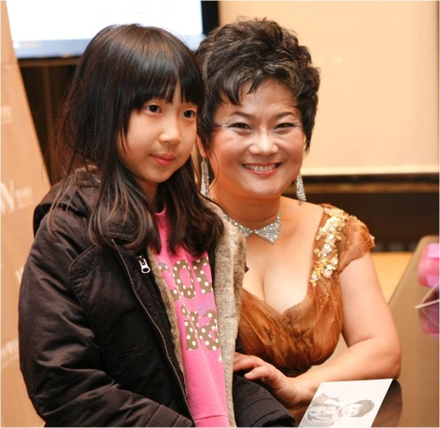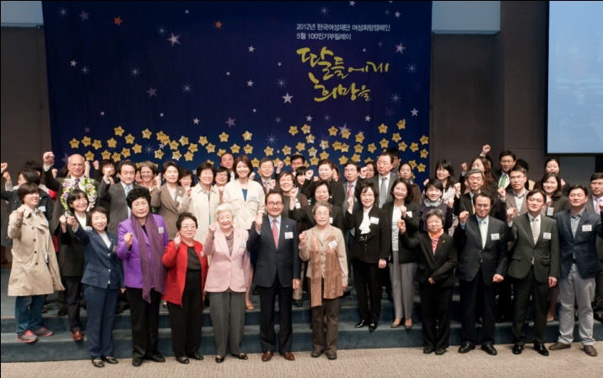
<2011년 한국여성재단 후원의 밤 연주 후 어린이 팬과 함께 서혜경 피아니스트(좌), 2012년 100인 기부릴레이 발대식(우)>

서혜경 피아니스트는 오는 3월 27일(수), 오전 11시 프레스센터 20층 국제회의장에서 ‘2013 여성희망캠페인 100인 기부릴레이 발대식’ 행사장에서 나눔을 독려하기 위한 연주를 한다.

100인 기부릴레이는 한국여성재단(이사장: 조형)이 딸들에게 희망을 주는 착한 기부자들과 4월 한 달 동안 기부릴레이를 이어가는 행사다. 올해로 11년째를 맞는 본 행사는 우리 사회 각계 각층의 나눔 리더 100인이 선두주자로 기부릴레이를 펼쳐가는 한국여성재단의 대표적인 나눔축제이다.

남다른 열정과 노력으로 국제적 명성을 얻고 있는 서혜경 피아니스트
놀라운 힘과 역동적인 연주로 널리 알려진 서혜경은 피아니스트로서 국제 음악계에 이름을 알린 첫 한국인이다. 20세인 1980년 유럽에서 가장 권위 있는 피아노 콩쿠르 중의 하나인 이탈리아 부조니 국제피아노경연대회에서 동양인 최초로 최고상을 받았으며, 1988년 미국 카네기홀이 그녀를 ‘올해의 3대 피아니스트’로 선정하기도 했다. 고전과 낭만을 아우르는 피아노 명작들의 빼어난 해석가로 정평이 나 있는 그녀는 2010년 세계 여성 연주자로서는 최초로 라흐마니노프 피아노 콘체르토 전집을 녹음하였다.

최고의 연주자 서혜경 피아니스트, 남다른 사회공헌으로 여성관련 최고 권위의 상 수상
서혜경 피아니스트는 딸들에게 희망이 되는 사회를 만들기 위한 곳이라면 언제든지 자신의 재능을 기부하기로 유명하다. 재능을 키우고 발휘하기 위해선 무엇보다도 가족과 사회의 지원, 공평한 기회가 무엇보다 필요하다는 것을 절감하기 때문이다. 2003년 공연수익나눔을 통해 한국여성재단과 인연을 맺게 된 서혜경 피아니스트는 이후 한국여성재단의 주요 후원사업에 발벗고 나서며 10년 이상 홍보대사로 활동하고 있다. 최근 소외계층의 음악영재를 후원하는 ‘서혜경예술복지회’를 설립하는 등 사회공헌활동의 외연을 확대하고 있다. 이러한 활동 결과, 지난 2012년 여성가족부가 공식 후원하는 여성관련 최고 권위의 상인 ‘비추미여성대상 특별상’을 수상한 바 있다.

서혜경 피아니스트의 재능기부로 전하는 “딸들에게 희망을”
서혜경 피아니스트는 4월 한 달 간 진행되는 ‘100인 기부릴레이’의 시작을 알리는 발대식에서 딸들의 희망을 응원하며 연주를 할 예정이다. 본 발대식이 개최되는 행사장이 정식 공연장이 아님에도 불구하고 선뜻 취지에 공감하며 피아노 연주를 수락하였다. 서혜경 피아니스트는 “딸들의 희망을 응원하는 자리에 재능기부로 함께 할 수 있어서 감사하다”며 기대와 설렘으로 기다려진다고 밝혔다.

이날 발대식에는 축사를 맡은 김상희 국회여성가족위원장과 최재천 이화여대 교수 등 사회 각계의 지도자들과 100인의 이끔이들이 참여할 예정이며, 아울러 2013년 한국여성재단과 파트너십을 맺고 사업을 후원하는 교보생명, 삼성생명, 생명공헌사회공헌위원회, 아모레퍼시픽, 여성신문, 우림필유, 우정사업본부, 유한킴벌리, 한화생명, LG이노텍 등이 참여해 후원약정 전달식을 진행할 예정이다.

- 한국여성재단은 1999년 “우리 딸들의 밝은 새천년을 연다”는 기치로 각계각층의 리더와 여성단체들이 뜻을 모아 설립한 우리나라 최초의 시민사회공익재단이며, 여성을 위한 유일한 민간재단입니다.

- 일정 및 식순(진행: 최광기, 한국여성재단 홍보대사)
- 행사명: 2013년 100인 기부릴레이 발대식
- 일시 및 장소: 2013년 3월 27일(수) 오전 11시, 프레스센터 20층 국제회의장
- 참석자: 100인 기부릴레이 이끔이, 학계, 정/재계, 여성계 대표 및 활동가 100여명
- 식 순
시간 | 세부내용
11:00 | 축하공연 | : 하자밴드
 | 개회선언 | : 조형 한국여성재단 이사장
 | 발대식 선포
 | 축사 | : 김상희 국회 여성가족위원장  : 최재천 이화여자대학교 교수
 | 기금전달식
 | 홍보영상 상영
 | 축하연주 | : 서혜경 피아니스트
 | 참가자 퍼포먼스
 | 출범선언 낭독
12:00 | 폐회

